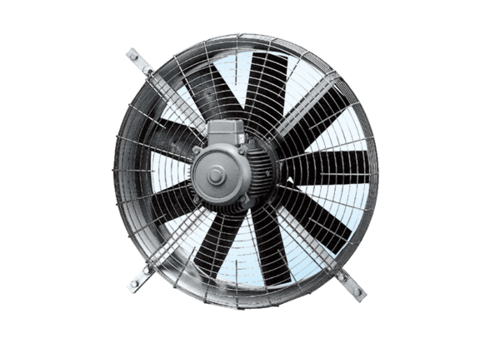Ventilateur mural hélicoïde DZQ 71/6 AUnité de conditionnement : 1 pièceGamme: C
Numéro de référence : 0083.0642Fabricant : MAICO

